СХЕМА ГРАНИЦ РЫБОВОДНОГО УЧАСТКА
Наименование рыбоводного участка | Площадь рыбоводного участка, га | Площадь водного объекта, га | Географические координаты рыбоводного участка |  |  | Цель исполь- зованиярыбоводного участка | Место располо- жения рыбоводного участка
 |  |  | № точки | С.Ш. | В.Д.
Озеро Травяное  (н.п. Гаево) | 220,0 | 220,0 | 1  2  3 | 56°16’50”  56°16’10”  56°16’42” | 61°31’56” 61°30’37” 61°30’42” | Товарное рыбоводство | Каслинский муниципальный район

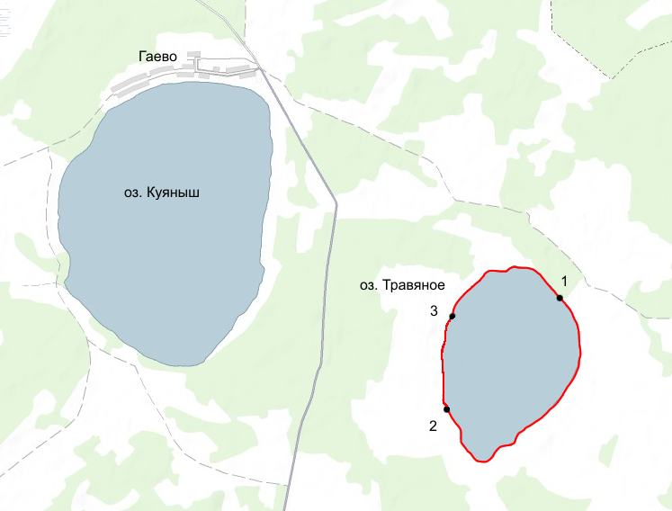
1:50 000
Условные обозначения:
Границы рыбоводного участка;
1
Точки границ рыбоводного участка;

